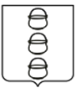

**ГЛАВА  
 ГОРОДСКОГО ОКРУГА КОТЕЛЬНИКИ  
 МОСКОВСКОЙ ОБЛАСТИ**

**ПОСТАНОВЛЕНИЕ**

07.06.2024 № 514-ПГ

г. Котельники

О внесении изменений в постановление главы городского округа Котельники Московской области от 20.08.2019 № 543-ПГ «Об утверждении схемы размещения рекламных конструкций на территории городского округа Котельники

Московской области»

В соответствии с Федеральным законом от 06.10.2003 № 131-ФЗ «Об общих принципах организации местного самоуправления в Российской Федерации», Федеральным законом от 13.03.2006 № 38-ФЗ «О рекламе», постановлением Правительства Московской области от 28.06.2013 № 462/25 «О внесении изменения в Положение о Главном управлении по информационной политике Московской области и утверждении Порядка согласования схем размещения рекламных конструкций», письмом Министерства информационных и социальных коммуникаций Московской области от 23.04.2024 № 27ИСХ-2294, 26.04.2024   
№ 27ИСХ-2369, 21.05.2024 № 27ИСХ-2758 постановляю:

1. Внести в постановление главы городского округа Котельники Московской области от 20.08.2019 № 543-ПГ «Об утверждении схемы размещения рекламных конструкций на территории городского округа Котельники Московской области» следующие изменения:

1.1. Включить в схему размещения рекламных конструкций городского округа Котельники Московской области (далее – схема) новые точки № 192, 193 (№ РК   
по карте) согласно приложению 1 к настоящему постановлению.

1.2. Внести изменения в схему путем изменения кадастрового номера земельного участка и наименования собственника или законного владельца имущества, к которому присоединяются рекламные конструкции №№ 49, 50, 51, 57, 59 (№ РК по карте) согласно приложению 2 к настоящему постановлению.

2. Отделу информационного обеспечения управления внутренней политики МКУ «Развитие Котельники» обеспечить официальное опубликование и размещение на Интернет-портале городского округа Котельники Московской области в сети Интернет.

3. Ответственным за исполнение настоящего постановления назначить начальника отдела рекламы МКУ «Развитие Котельники» Фешину М.И.

4. Контроль за выполнением настоящего постановления возложить на заместителя главы городского округа Котельники Московской области Копыльченко И.А.

Глава городского округа

Котельники Московской области С.А. Жигалкин

Приложение 1

к постановлению главы   
городского округа Котельники   
Московской области от 07.06.2024 № 514-ПГ

Схема размещения РК

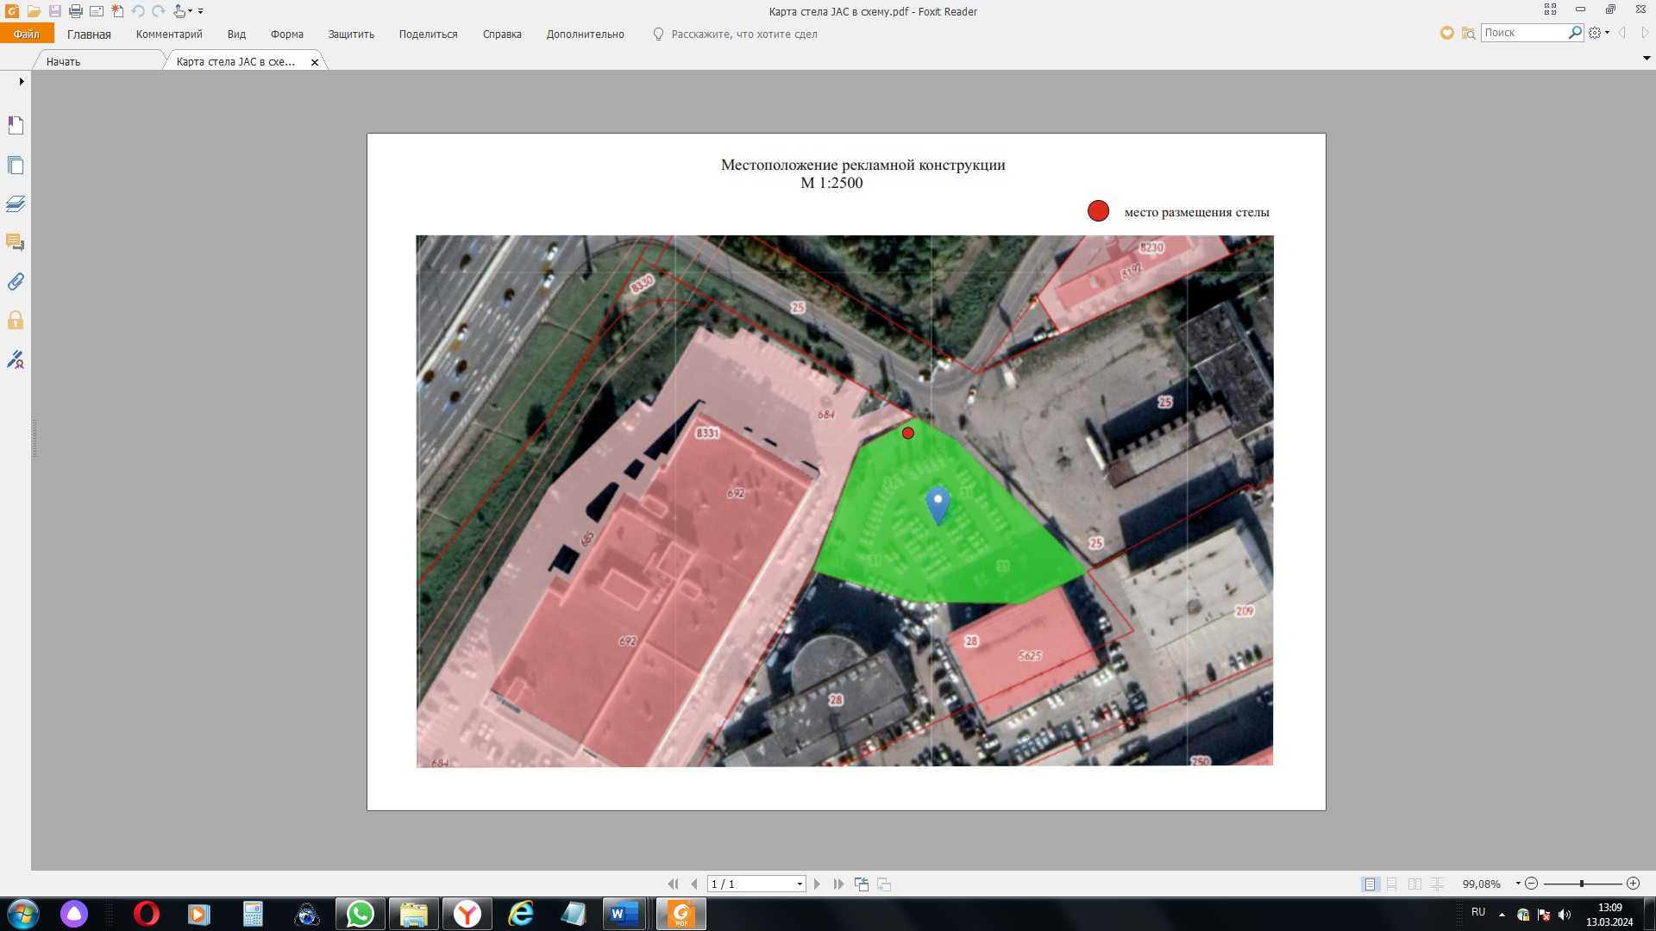

192

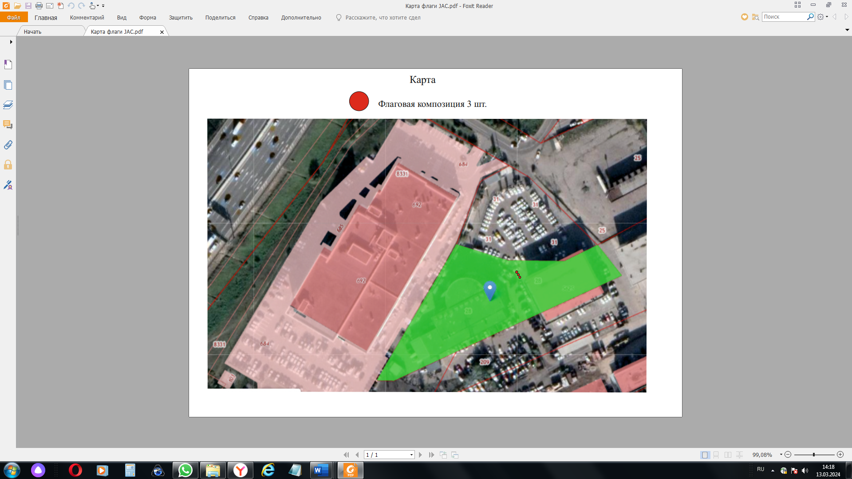

193

АДРЕСНАЯ ПРОГРАММА

размещения рекламных конструкций на территории городского округа Котельники Московской области

|  |  |  |  |  |  |  |  |  |  |  |  |  |  |
| --- | --- | --- | --- | --- | --- | --- | --- | --- | --- | --- | --- | --- | --- |
| **№ п/п в Схеме** | **Адрес установки и эксплуатации РК** | **№ РК по карте** | **Вид РК** | **Тип РК** | **Размер РК, м х м** | **Кол-во сторон РК** | **Общая площадь информационного поля РК** | **Собственник или законный владелец имущества, к которому присоединяется РК** | **Кадастровый номер участка** | **Номер и дата выписки из ЕГРП** | **Планируемые ежегодные поступления в бюджет муниц. образ-я по договорам на уст-ку и экспл-ю РК, руб. (на основании нпа муниц. образ-я)** | **Стартовая цена торгов на право заключения договора на уст-ку и эксплуатацию РК, руб. (на основании нпа муниц.образования)** | **Планируемые налоговые поступления от РК, руб.** |
| **1** | **2** | **3** | **4** | **5** | **6** | **7** | **8** | **9** | **10** | **11** | **12** | **13** | **14** |
| 224 | Московская область, г.о. Котельники, г. Котельники, 14-й км МКАД рядом с Коммерческим проездом д.8, стр.2 (поз.1) | 192 | Отдельно стоящая | стела | 4,5 х 1,5 | 2 | 13,5 | ООО «Комплекс-1» | 50:22:0050102:31 | № КУВИ-001/2023-186163866 от 15.08.2023 | - | - | - |
| 225 | Московская область, г.о. Котельники, г. Котельники, 14-й км МКАД рядом с Коммерческим проездом д.8, стр.2 (поз.2) | 193 | Отдельно стоящая | флаговая композиция, 3 элемента | 3.9х1,5 (общая высота 8м) | 2 | 35,1 | ООО «Комплекс-1» | 50:22:0050102:28 | № КУВИ-001/2024-56271983  от 26.02.2024 | - | - | - |

**Фотоальбом рекламных конструкций**

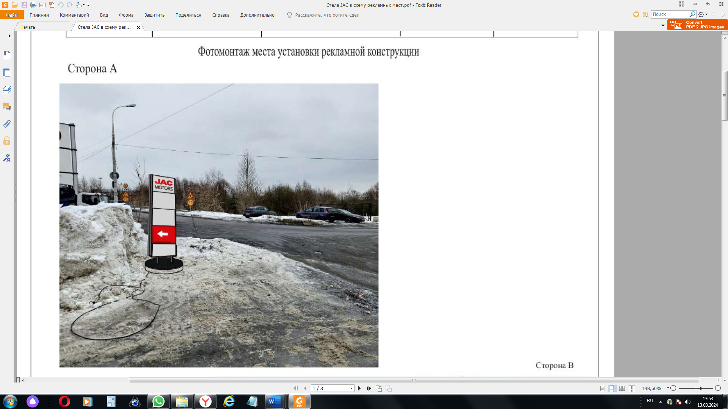 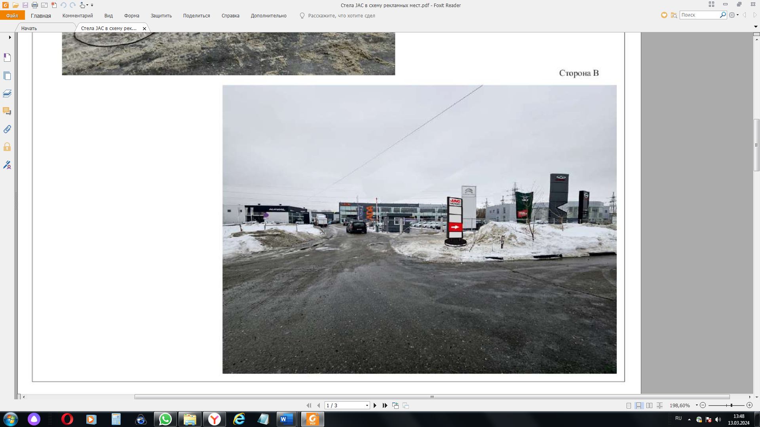

сторона А сторона Б

**№ 192** Московская область, г.о. Котельники, г. Котельники, 14-й км МКАД рядом с Коммерческим проездом д.8, стр.2 (поз.1)

**№ 224** в Адресной программе Схемы размещения рекламных конструкций на территории городского округа Котельники Московской области

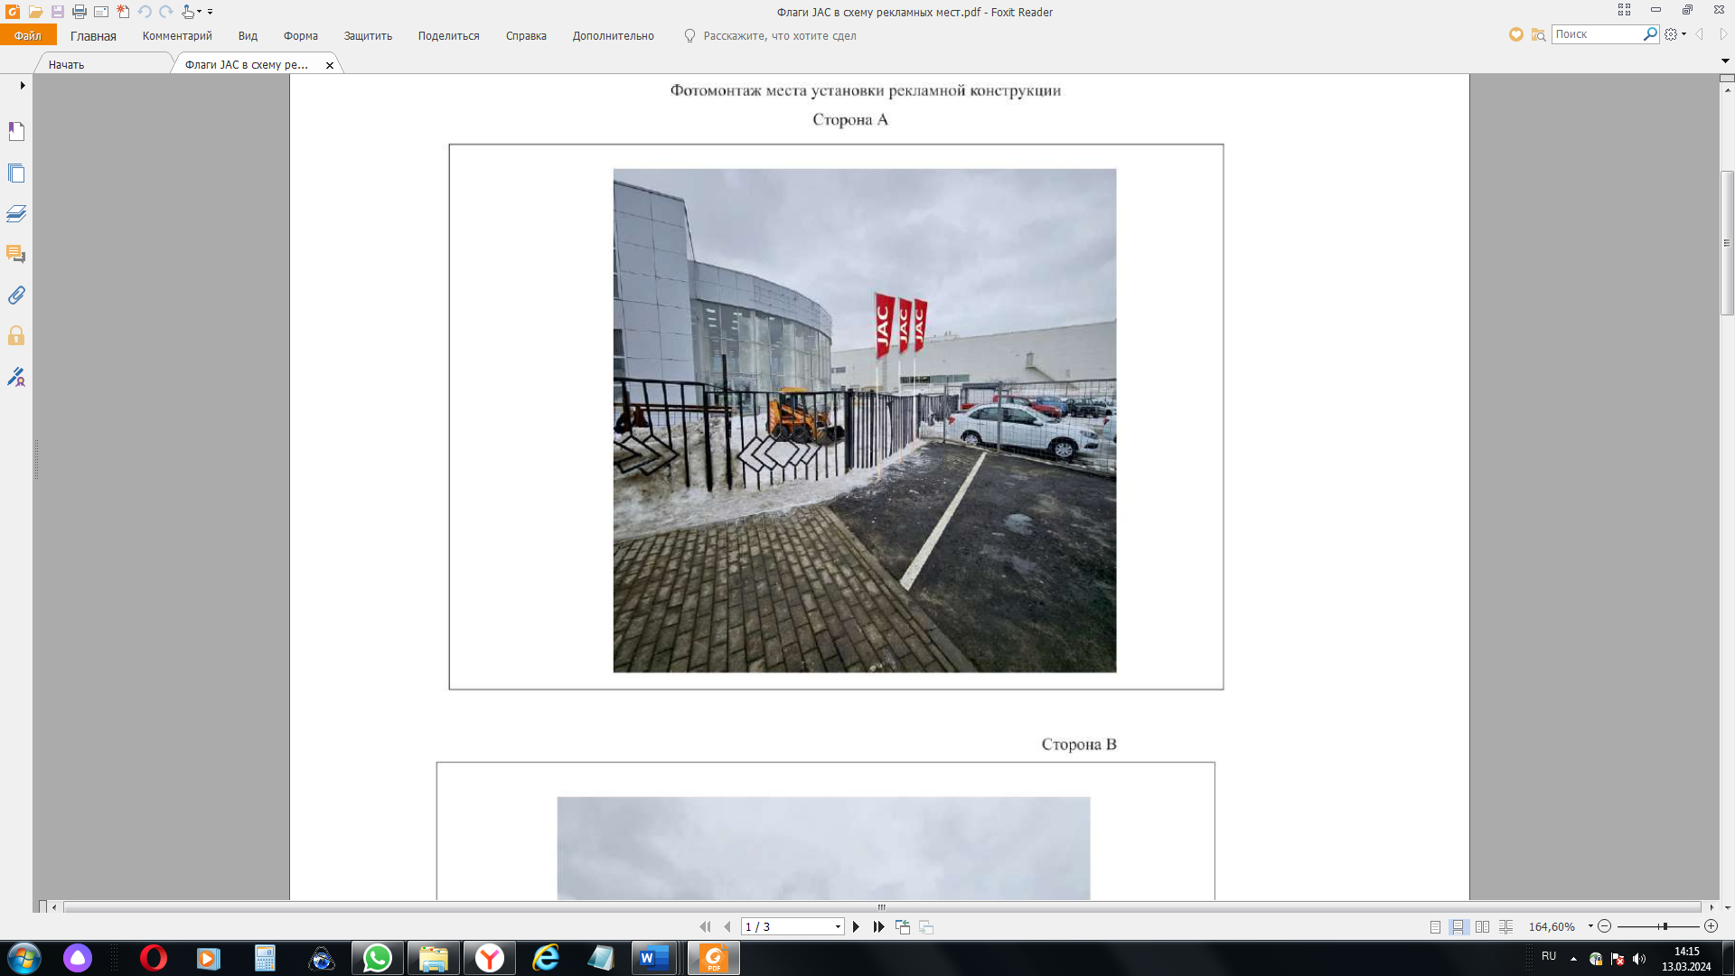 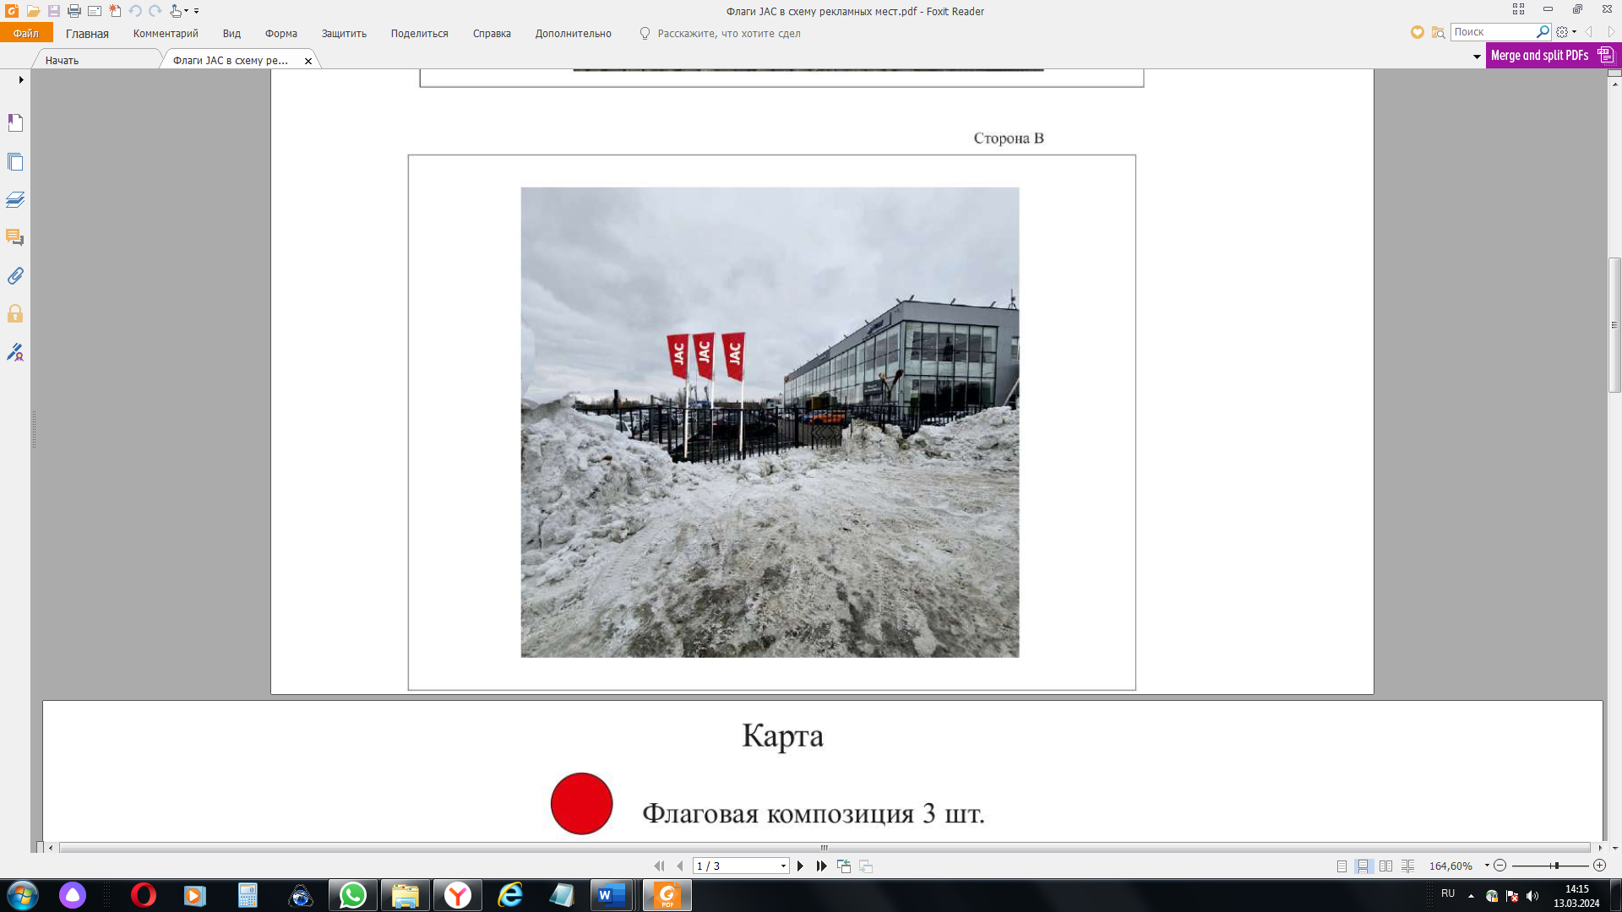

сторона А сторона Б

**№ 193** Московская область, г.о. Котельники, г. Котельники, 14-й км МКАД рядом с Коммерческим проездом д.8, стр.2 (поз.2)

**№ 225** в Адресной программе Схемы размещения рекламных конструкций на территории городского округа Котельники Московской области

Приложение 2

к постановлению главы   
городского округа Котельники   
Московской области от 07.06.2024 № 514-ПГ

|  |  |  |  |  |  |  |  |  |  |  |  |  |  |
| --- | --- | --- | --- | --- | --- | --- | --- | --- | --- | --- | --- | --- | --- |
| **№ п/п в Схеме** | **Адрес установки и эксплуатации РК** | **№ РК по карте** | **Вид РК** | **Тип РК** | **Размер РК, м х м** | **Кол-во сторон РК** | **Общая площадь информационного поля РК** | **Собственник или законный владелец имущества, к которому присоединяется РК** | **Кадастровый номер участка** | **Номер и дата выписки из ЕГРП** | **Планируемые ежегодные поступления в бюджет муниц. образ-я по договорам на уст-ку и экспл-ю РК, руб. (на основании нпа муниц. образ-я)** | **Стартовая цена торгов на право заключения договора на уст-ку и эксплуатацию РК, руб. (на основании нпа муниц.образования)** | **Планируемые налоговые поступления от РК, руб.** |
| **1** | **2** | **3** | **4** | **5** | **6** | **7** | **8** | **9** | **10** | **11** | **12** | **13** | **14** |
| 104 | Московская обл., г. Котельники, мкр. Силикат, ул.Железнодорожная, д.6, (поз.1) | 49 | Отдельно стоящая | щит с внутренним подсветом | 3 х 6 | 2 | 36 | Григорян Владимир Альбертович, Атаева Газель Дурдыклычевна | 50:22:0050203:13532 | КУВИ-001/2024-40542229 от 08.02.2024 | - | - | - |
| 105 | Московская обл., г. Котельники, мкр. Силикат, ул.Железнодорожная, д.6, (поз.2) | 50 | Отдельно стоящая | щит с внутренним подсветом | 3 х 6 | 2 | 36 | ООО «ДИАНА-4» | 50:22:0050203:13531 | КУВИ-001/2024-40542631 от 08.02.2024 | - | - | - |
| 106 | Московская обл., г. Котельники, мкр. Силикат, ул.Железнодорожная, д.6, (поз.3) | 51 | Отдельно стоящая | щит с внутренним подсветом | 3 х 6 | 2 | 36 | ООО «ДИАНА-4» | 50:22:0050203:13531 | КУВИ-001/2024-40542631 от 08.02.2024 | - | - | - |
| 108 | Московская обл., г. Котельники, Угрешский прозд, стр.3 (поз.2) | 57 | Отдельно стоящая | щит с внутренним подсветом | 3 х 6 | 2 | 36 | Атаева Айда Дурдыклычевна | 50:22:0050203:18872 | КУВИ-001/2024-40543009 от 08.02.2024 | - | - | - |
| 110 | Московская обл., г. Котельники, Угрешский прозд, стр.3 (поз.1) | 59 | Отдельно стоящая | щит с внутренним подсветом | 3 х 6 | 2 | 36 | Атаева Айда Дурдыклычевна | 50:22:0050203:18872 | КУВИ-001/2024-40543009 от 08.02.2024 | - | - | - |